[又放错了？中国医科大学附属盛京医院神经内科Feng Juan（音译：冯绢）团队论文被质疑图像重复。](https://mp.weixin.qq.com/s?__biz=Mzk3NTcyMjQ5NA==&mid=2247484630&idx=3&sn=ca9354264e08dbe11cecc378fb96743d)

清风编辑部[清风学术](javascript:void(0);)2025-04-15 22:40:54北京



2016年4月4日，一篇题为：A Combination of Remote Ischemic Perconditioning and Cerebral Ischemic Postconditioning Inhibits Autophagy to Attenuate Plasma HMGB1 and Induce Neuroprotection Against Stroke in Rat（远端缺血预处理和脑缺血后处理联合应用抑制自噬减弱血浆Hmgb1，诱导对大鼠脑卒中的神经保护作用）的论文在《Journal of molecular neuroscience》期刊发表，论文DOI：10.1007/s12031-016-0724-9。2025年4月，在Pupbeer学术监督平台上，国际知名学术打假人René Aquarius对该论文提出质疑，认为图像存在重复。

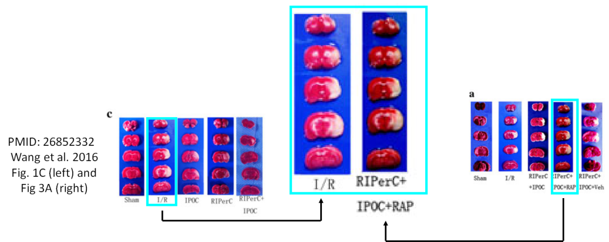

作者解释：

“尊敬的教授，感谢您的评论。我为我的粗心感到非常抱歉。如你所知，在我的实验中有很多组，在不同的组中使用相同的图片是一个很大的错误。我想，也许我们可以把缺血再灌注组的组织放在“RIPerC+IPOC+RAP”组的瓶子里，反复给它拍照。也可能是我们把同一张图片存到了不同组的文件里。因为时间太久了，我们记不清细节了。我们知道这是一个巨大的错误，因为我们没有仔细检查照片。我们已经审查了我们的原始数据，每组有3只动物，这不会影响结果。我会将原始数据应用到编辑器中。再次感谢您的评论。”

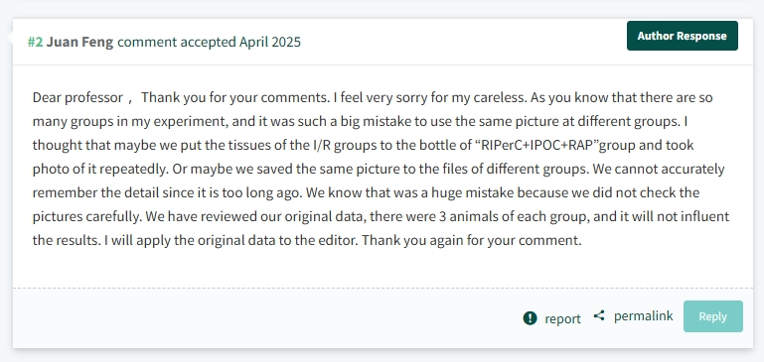

本论文研究内容为：远程缺血性渗透率（RIPERC）和缺血后的后调节（IPOC）是缺血性损伤期间的神经保护性良好的方法。本研究在大鼠中建立了一个合并的RIPERC和IPOC（RIPERC + IPOC）模型，并研究了它将如何调节自噬过程并影响大脑中动脉闭塞大鼠模型（MCAO）的HMGB1水平。通过固定和释放左后肢的大鼠用RIPERC治疗，以实现4个远程缺血再灌注的4个循环，在大脑再灌注前40分钟，然后通过IPOC治疗IPOC，通过将脑中中部动脉暴露于30 s回复/30 s的30 s scerfusion/30 s c cocclus的3个循环中。缺血后24小时评估梗塞体积，神经缺陷和病理变化。自动噬激活剂雷帕霉素（RAP）和自噬抑制剂3-甲基丹宁（3-MA）被给予进一步的机制。测量了HMGB1和与自噬相关蛋白（如LC3，Beclin1和p62）以及血浆HMGB1水平的表达和位置。我们的结果表明，RIPERC + IPOC减弱了血浆HMGB1水平，以增强其对脑缺血性再灌注损伤的神经保护作用，通过抑制自噬过程。

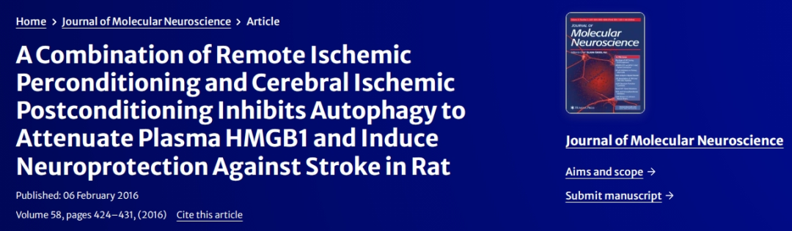

本研究获得以下基金支持：辽宁省科技项目-辽宁省重大疾病的动物科研与临床应用[2012225021]；辽宁省科技项目[2009225010-2]。

通讯作者：Feng Juan（音译：冯绢），疑为中国医科大学附属盛京医院神经内科教研室主任、教授、博士生导师、学科带头人。。

**参考信息：**

https://pubpeer.com/publications/47DA72249D469A0066D28F935A4E50/

https://link.springer.com/article/10.1007/s12031-016-0724-9

**声明：**

本报道中的信息来自学术网站公开资料，我们对其准确性及完整性不做任何保证，仅供读者参考。如有任何建议或查重需求，欢迎与我们联系。